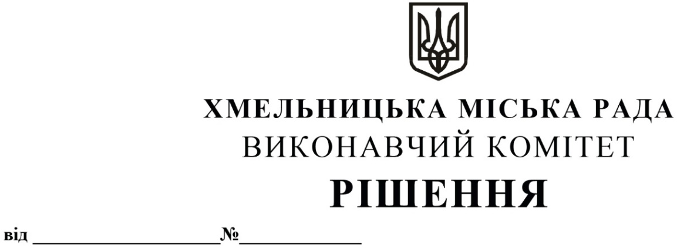

Про внесення змін в рішення виконавчого комітету міської ради від 10.05.2018 №344 із внесеними змінами

Розглянувши клопотання Хмельницького міського комунального підприємства «Муніципальна дружина», у зв’язку із кадровими змінами, відповідно до статті 255 Кодексу України про адміністративні правопорушення, керуючись Законом України «Про місцеве самоврядування в Україні», виконавчий комітет міської ради

ВИРІШИВ:

1. Внести зміни в рішення виконавчого комітету від 10.05.2018 №344 «Про надання повноважень посадовим особам на складання протоколів про адміністративні правопорушення» із внесеними змінами рішеннями виконавчого комітету від 27.06.2019 №577, від 09.04.2020 №327, від 24.06.2021 №610, виклавши додаток до рішення в новій редакції (додається).
2. Контроль за виконанням рішення покласти на заступника міського голови - директора департаменту інфраструктури міста В. Новачка.

Заступник міського голови М. ВАВРИЩУК

Додаток
до рішення виконавчого комітету
від 08.12.2022 № 945

Перелік
посадових осіб Хмельницького міського комунального підприємства
«Муніципальна дружина», які уповноважені складати протоколи про адміністративні правопорушення передбачені ст. ст. 44⁻³, 152, ч. 1 ст. 154, ст.ст. 155, 160, 175 - 1
Кодексу України про адміністративні правопорушення.

N з/п | Прізвище, ім'я та по батькові | Посада
 | ВАРВУС Ігор Вадимович | Інспектор
 | ВИТОШКО Олександр Олексійович | Інспектор
 | ДАГАЄВ Назар Михайлович | Інспектор
 | ДЕРЕВЯНЧУК Віталій Віталійович | Інспектор
 | КАЧИНСЬКИЙ Миколай Ігорович | Інспектор
 | КРАВЧУК Леонід Миколайович | Інспектор
 | ЛЕБІДЬ Василь Дмитрович | Інспектор
 | ЛИСЮРА Сергій Олександрович | Інспектор
 | ЛОГВИН Олег Миколайович | Інспектор
 | НАУМОВИЧ Андрій Леонтійович | Інспектор
 | ОЛІЙНИК Олександр Євгенович | Інспектор
 | ПАНКОВ Олександр Миколайович | Інспектор
 | ПЕДОСЮК Сергій Володимирович | Інспектор
 | ПОБЕРЕЖНИЙ Дмитро Ігорович | Інспектор
 | САС Руслан Анатолійович | Інспектор
 | ЧУБАК Роман Романович | Інспектор
 | ЯРИНКА Олексій В’ячеславович | Інспектор

Директор
Хмельницького міського комунального
підприємства «Муніципальна дружина» Р. ЦИМБАЛЮК

